广东诺科冷暖设备有限公司新厂房建设项目竣工环境保护
验收监测报告表

建设单位: 广东诺科冷暖设备有限公司编制单位：广东诺科冷暖设备有限公司

2021 年 5 月

建设单位法人代表：叶 明 （签字） 编制单位法人代表：叶 明 （签字） 项 目 负 责 人：林晓坚
填 表 人 ： 林 晓 坚

建设单位：广东诺科冷暖设备有限  公司（盖章） | 编制单位：广东诺科冷暖设备有限  公司（盖章）
联系方式: 13828244522 | 联系方式: 13828244522
邮编：524000 | 邮编：524000
地址：湛江市麻章区麻章镇金康  西路 34 号 | 地址：湛江市麻章区麻章镇金康  西路 34 号

目 录
表一 项目基本信息表 1
表二 工程建设内容、主要工艺流程 3
表三 主要污染源、污染物处理和排放 8
表四 建设项目环境影响报告表主要结论、审批部门审批决定 10
表五 验收监测质量保证及质量控制 14
表六 验收监测内容 15
表七 工况记录、验收监测结果 17
表八 环境管理检查 25
表九 验收监测结论及建议 28
建设项目工程竣工环境保护“三同时”验收登记表 30
附图 1 项目地理位置图 31
附图 2 平面布置图 32
附图 3 排水总平面图 33
附图 4 项目用地红线范围图 34
附图 5 厂区环境图 35
附件 1 环评批复文件 37
附件 2 营业执照 39
附件 3 验收监测报告 40

表一 项目基本信息表
建设项目名称 |  | 广东诺科冷暖设备有限公司新厂房建设项目
建设单位名称 |  | 广东诺科冷暖设备有限公司
建设项目性质 |  | 新建☑ 改扩建□ 技改□ 迁建□
建设地点 |  | 湛江市麻章区麻章镇金康西路 34 号
主要产品名称 |  | 燃气采暖热水炉、热水器、衣物护理机
设计生产能力 |  | 年产 48 万台气采暖热水炉、3 万台热水器、9 万台衣物护理机
实际生产能力 |  | 年产 20 万台气采暖热水炉
建设项目环评时间 |  | 2019 年 11 月 | 开工建设时间 | 2019 年 12 月
调试时间 |  | 2021 年 3 月 | 验收现场监测时间 | 2021 年 3 月
评报告表审批部门 |  | 湛江市生态环境局  麻章分局 | 环评报告表编制单位 | 湛江天和环保有限公司
环保设施设计单位 |  | 广州博厦建筑设计  研究院有限公司 | 环保设施施工单位 | 湛江市建筑安装工程公  司
投资总概算（万元） |  | 12000 | 环保投资总概算（万元 | ） 75 | 比例 | 0.63%
实际总概算（万元） |  | 10882 | 环保投资（万元） | 118 | 比例 | 1.08%
验收监测依据 | 1、《建设项目环境保护管理条例》（1998 年 11 月 29 日中华人民共和国国务  院令第 253 号发布，根据 2017 年 7 月 16 日《国务院关于修改〈建设项目环境保护管理条例〉的决定》修订）；  2、环保部国环规环评[2017]4 号《建设项目竣工环境保护验收暂行办法》  （2017.11.20）；  3、广东省环境保护厅《关于转发环境保护部<建设项目竣工环境保护验收暂行办法>的函》（粤环函〔2017〕1945）号；  4、湛江市生态环境局《关于印发湛江市建设单位自主开展建设项目竣工环境保护验收工作指引（暂行）的通知》（2017 年 10 月 31 日）；  5、湛江市生态环境局关于转发《建设项目竣工环境保护验收暂行办法》的函（湛环函〔2018〕18号）；  6、《建设项目竣工环境保护验收技术指南 污染影响类》；

环

排放源 | 污染物 | 最高允许排放浓度  （mg/m³） | 最高允许排放速率  （kg/h) | 周界外浓度最高点浓度限值  （mg/m³） | 执行标准
厂界 | 颗粒物 | - | - | 1 | 广东省《大气
 | 颗粒物 | 120 | 4.8 | - | 污染物排放
天然气燃烧废气 | 二氧化  硫 | 500 | 3.6 | - | 限值》  （DB44/27-2  001）第二时
 | 氮氧化 | 120 | 1.0 | -
 | 物 |  |  |  | 段二级标准

序号 | 时段 |  | 单位 | 执行标准
 | 昼间 | 夜间
1 | 65 | 55 | dB（A） | 《工业企业厂界环境噪声排放标准》  （GB12348-2008）3 类标准

7、《广东诺科冷暖设备有限公司新厂房建设项目环境影响评价报告表》（2019
年11月）；
8、关于《广东诺科冷暖设备有限公司新厂房建设项目环境影响评价报告表》的批复（湛麻环建[2019]14号，2019年12月10日）；
9、国家及广东省有关的环境质量标准和污染物排放标准。
验收监测评价标准、 标号级别、限值 | 1、大气污染物排放执行广东省《大气污染物排放限值》（DB44/27—2001） 第二时段二级排放标准。主要污染因子为颗粒物，详见下表。  表 1-1 本项目污染物排放浓度限值  2、本项目属于太和工业园区，厂界噪声执行《工业企业厂界环境噪声排放标准》（GB12348-2008）中 3 类标准。  、 表 1-2 工业企业厂界环境噪声 3 类标准  3、生活污水执行广东省地方标准《水污染物排放限值》（DB44/27—2001） 第二时段三级标准。  表 1-3 第二类污染物最高允许排放浓度（第二时段）（摘录）  序号 污染物 三级标准（mg/L)  - 化学需氧量（COD） 500  - 生化需氧量（BOD₅） 300  3 悬浮物（SS） 400  4 动植物油 100  4、固体废物排放和管理执行《中华人民共和国固体废物污染环境防治法》的  有关规定。

表二 工程建设内容、主要工艺流程工程建设内容：
广东诺科冷暖设备有限公司新厂房建设项目（以下简称“本项目”）位于湛江市麻章
区麻章镇金康西路 34 号，项目地理位置图见附图 1，厂区平面图见附图 2，排水总平面图件附图 3，项目红线图（地形图）见附图 4。
本项目建设内容概况见表 2.1-1、表 2.1-2。本次验收范围不包括衣物护理机，热水器未生产。

表 2.1-1 项目主要经济技术指标

序号 | 项目 | 数值 |  | 变化情况
 |  | 环评 | 实际
1 | 占地面积 | 29568.83m² | 29568.83m² | 无
2 | 建筑（构筑）  面积 | 50259.9m² | 50259.9m² | 无
3 | 劳动定员 | 180人 | 160人 | 较环评减少20人
4 | 生产规模 | 年产60万台冷暖设备， 其中燃气采暖热水炉48 万台、衣物护理机9万台及热水器3万台 | 年产燃气采暖热水炉20万台 | 该项目分期验收，衣物护理机、热水器尚未生产，燃气采暖热水炉年产能较环评阶段少28万  台

变化情况：因项目的机械化生产程度得到进一步的提高，项目实际劳动定员约为 160 人较环评阶段要少；项目分期验收，衣物护理机、热水器尚未生产，建设单位根据市场需求对产品产量做出调整，实际生产规模较环评阶段减少，不属于重大变动；其他主要经济技术指标与环评阶段基本一致。

工程 组成

表 2.1-2 项目组成内容及规模
建设内容 建筑面积（m²）
验收阶
 |  | 环评阶段 | 验收阶段
 |  | 三栋四层厂房，A 栋一层作 | 三栋四层厂房，A 栋一
 |  | 为衣物护理机生产车间，二 | 层为装配车间，二层及
主体 | 生产车 | 楼以上作为仓库；厂房 B 栋  作为一层用作燃气采暖热水 | 四层为仓库，三层为实  验、检验室，B 栋作为
工程 | 间 | 炉及热水器装配车间、二层 | 装配车间，C 栋一、二
 |  | 用作研发实验室、三四层用 | 层为配件加工车间，三
 |  | 作仓库；厂房 C 栋一、二层 | 层为员工餐厅、四层为
 |  | 主要进行点焊、冲压等配件 | 综合活动室

环评阶段

段

46023.9 46023.9

加工，三层作为员工活动室，
四层作为员工食堂。
 | 辅助工程 |  | 办公楼 | 设有展厅、办公室 | 设有展厅、办公室、会  议室 | 4095.95 | 4095.95
 |  |  | 食堂 | 提供员工就餐 | 提供员工就餐 | 1000 | 1000
 |  |  | 变配电  房 | 电压升降和电能分配 | 电压升降和电能分配 | 140 | 140
 |  |  | 消防水  泵房 | 消防供水 | 消防供水 | 265 | 265
 |  |  | 立体停  车库 | 供车辆停放 | 地面停车位 | 713.9 | 713.9
 | 公用工程 |  | 供电 | 市政供电 | 市政供电 | - | -
 |  |  | 给水 | 市政供水 | 市政供水 | - | -
 |  |  | 排水 | 无工业废水；食堂含油污废水经隔油池、生活污水经化粪池处理后，经朝发临时泵站排入麻章污水处理厂 | 无工业废水；食堂含油污废水经隔油池、生活污水经化粪池处理后， 经朝发临时泵站排入  麻章污水处理厂 | - | -
 | 环保工程 |  | 废水处理系统 | 食堂含油污废水经隔油池处理后，经朝发临时泵站排入麻章污水处理厂 | 食堂含油污废水经隔 油池处理后，经朝发临时泵站排入麻章污水  处理厂 | - | -
 |  |  |  | 生活污水经化粪淀池处理 后，经朝发临时泵站排入麻章污水处理厂 | 生活污水经化粪淀池 处理后，经朝发临时泵站排入麻章污水处理  厂 | - | -
 |  |  | 废气处理系统 | 加强车间通风 | 安装排烟通风管道系  统 | - | -
验收阶段新增 2 条 20m 高天然气燃烧废气排 气筒，废气来自于燃气产品抽检、试验过程， 2 条排气筒内径分别为
0.6m、0.4m
 |  |  | 噪声防护 | 对主要噪声设备采用基础减振动、建筑隔音及减震等治  理措施 | 对主要噪声设备采用 基础减振动、建筑隔音  及减震等治理措施 | - | -
 |  |  | 固废处置 | 生产废料由供应商回收利  用；生活垃圾由环卫部门定期清运 | 生产废料由供应商回  收利用；生活垃圾由环卫部门定期清运 | - | -
 |  | 变化情况：与环评相比，生产车间各楼层用途根据实际情况有所调整，整体变化不大；

生产车间废气处理系统增设排烟通风管道系统，加强车间通风；其他各组成单元类型及面积
与环评基本一致。
表 2.1-3 主要生产设备

变化情况：验收阶段项目实际生产设备类型与环评阶段基本一致，数量较环评阶段要少
同时生产规模也小于环评阶段，护理机生产线上的生产设备不纳入本次验收。
原辅材料消耗及水平衡：
项目生产所需的主要原辅材料用量见表 2.2-1。
表 2.2-1 主要原辅材料用量一览表

变化情况：该项目分期验收，衣物护理机、热水器尚未生产，不纳入本次验收，其他
产品的各项原材料用量根据实际产品需求有所变化，较环评阶段要少；天然气用于成品试验阶段，检验产品是否合格，环评阶段未说明具体用量。

序号 | 设备类别 | 新设备名称 | 台/套
 |  |  | 环评阶段 | 验收阶段
1 | 冲压设备 | 高速数控开卷校平纵剪机 | 1 | 1
2 |  | 多机连线传送冲压生产线 | 1 | 0
3 |  | 机械手传递生产线 | 1 | 0
4 |  | 三合一带料传递步进模具生产线 | 2 | 0
5 |  | 天车 | 1 | 2
6 | 壁挂炉 | 壁挂炉装配生产线及自动打包设备 | 2 | 2
7 |  | 品质控制系统 | 1 | 1
8 |  | 整机测试台 | 20 | 15
9 |  | 实验设备仪器 | 1 | 1
10 | 护理机 | 护理机装配生产线 | 1 | 不纳入本次验收
11 |  | 护理机塑料模具 | 64
12 |  | 护理机金属冲压模具 | 112
13 |  | 护理机研发实验设备仪器 | 1

，

类别 | 序号 | 名称 | 用量 |  | 单位 | 备注
 |  |  | 环评阶段 | 验收阶段
原材料 | 1 | 镀锌板 | 9600 | 3200 | 吨/年
 | 2 | 0.8 冷轧钢板 | 3600 | 1200 | 吨/年
 | 3 | 紫铜管 | 480 | 160 | 吨/年
 | 4 | 螺钉、垫圈等  其他配件 | 12000 | 4000 | 万个/年
燃料 | 5 | 天然气 | - | 8000 | 万立方米/年

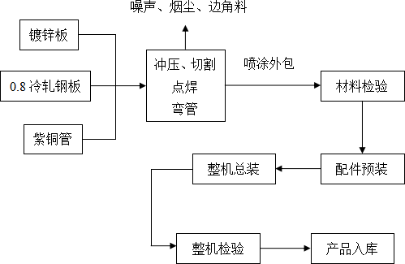
主要工艺流程及产物环节（附处理工艺流程图，标出产污节点） 一、基本工艺流程

图 2.3-1 工艺流程及产污环节变化情况：生产工艺与环评阶段基本一致。

二、工艺流程说明
本项目主要进行组件的生产和组装工序，自制件的生产主要是对锌板、钢板及铜管的冲压成形、切割、开料剪板、弯管等工序，不涉及到酸洗、磷化、喷漆等金属表面处理工艺，喷涂工序外包给湛江市冠兴电器有限公司，

三、产污环节
（1）环评时的产污环节
废水：项目废水包括员工生活污水及食堂废水。
废气：废气主要来自于冲压、弯管、切割、点焊等机加工工序中产生的少量焊接烟尘及切割粉尘、食堂油烟。
固废：固体废物主要来自生产过程中产生的少量金属边角料、废金属屑、废包装材料以及员工的办公生活垃圾。
噪声：噪声主要来源于纵剪机、冲压过程、切割过程等。

（2）实际生产的产污环节
废水：项目废水包括员工生活污水及食堂废水。
废气：废气主要来自于冲压、弯管、切割、点焊等机加工工序中产生的少量焊接烟尘及切割粉尘、成品试验过程产生的天然气燃烧废气。
固废：固体废物主要来自生产过程中产生的少量金属边角料、废金属屑、废包装材料以及员工的办公生活垃圾。
噪声：噪声主要来源于纵剪机、冲压过程、切割过程等。

变化情况：项目实际生产中，增设排烟通风管道系统，收集试验过程中产生的天然气燃烧废气，加强车间通风；增设 2 条 20m 天然气燃烧废气排气筒，天然气燃烧废气来自于燃气产品抽检、试验，因生产车间所处位置的风向问题，烟气容易倒灌回车间内，难以排至室外，故增设排气筒将室内烟气抽至楼顶高空排放，每天燃烧时间合计不超过 3 小时， 属于一般排放口，不属于主要排放口，天然气属于清洁能源，污染物排放量较小，对周边环境影响不明显，故不属于重大变动；项目实际不设厨房，故不产生食堂油烟，餐饮外包每日运送至饭堂提供给员工用餐；其他污染物的种类与环评基本一致，因产能较环评阶段减少，故污染物产量较环评阶段要少。

表三 主要污染源、污染物处理和排放
主要污染源、污染物处理和排放（附处理流程示意图，标出废水、废气、厂界噪声监测点位）
一、废水及其治理措施
营运期，项目废水包括员工生活污水及食堂废水。
食堂含油污废水经隔油池沉渣处理，与生活污水一起经三级化粪池降解处理后进入市政管网，排入麻章污水处理厂。

变化情况：项目实际废水防治措施与环评基本一致。

二、废气及其治理措施
废气主要来自于冲压、弯管、切割、点焊等机加工工序中产生的少量焊接烟尘及切割粉尘、成品试验过程产生的天然气燃烧废气。项目实际不设厨房，餐饮外包每日运送至饭堂提供给员工用餐，不产生食堂油烟。
- 焊接烟尘及切割粉尘
生产工序中产生的焊接烟尘及切割粉尘产生量较少，在车间加强通风换气和卫生清洁的基础上，工艺流程中产生的废气对周围环境影响不大。
- 天然气燃烧废气
项目产品利用天然气作燃料，故整机综合性能抽检时需燃烧天然气，抽检过程中产生的常规污染物主要是烟尘、SO₂、NO_{X}。天然气燃烧废气经集气罩收集后，进入排烟通风管道系统，通过 2 条 20m 高排气筒楼顶高空排放。因生产车间所处位置的风向问题，烟气无组织排放情况下容易倒灌回车间内，难以排至室外，故增设排气筒将室内烟气抽至楼顶高空排放。

变化情况：与环评阶段相比，项目验收阶段增设排烟通风管道系统，收集产品抽检、不属于新增生产工艺；试验过程产生的天然气燃烧废气，属于一般排放口，不属于主要排放口，天然气每天燃烧时间合计不超过 3 小时，天然气属于清洁能源，污染物排放量较小，对周边环境影响不明显，故不属于重大变动；项目不设厨房，不产生食堂油烟； 其他废气防治措施与环评基本一致。

三、声污染及其防治措施
本项目运营期噪声主要来自纵剪机、冲压过程、切割机、点焊机、弯管过程等设备运转产生的噪声，噪声源强在 70～95dB(A)之间。
为了减少项目噪声的影响，建设单位采用密闭厂房的同时，在厂区周围布置了大量的绿地，从而达到降噪的效果。

变化情况：项目实际噪声防治措施与环评基本一致。

四、固体废物及其控制措施
本项目固体废物包括生产废料和员工生活垃圾。
- 生产废料：本项目加工生产过程中废金属屑、废边角料、包装材料等，经收集后由供应商统一回收利用。
- 员工生活垃圾：及时分类，交由环卫部门统一清运。变化情况：项目实际固废防治措施与环评基本一致。

表四 建设项目环境影响报告表主要结论、审批部门审批决定建设项目环境影响报告表主要结论及审批部门审批决定：
一、环境影响报告表主要结论
1、项目概况
广东诺科冷暖设备有限公司主要生产燃气壁挂炉、燃气采暖热水炉、衣物护理剂等， 为满足公司的发展需求，建设单位拟在湛江市麻章区金康西路 34 号建设新厂区，投资
12000 万元人民币，建设规模为年产 60 万台冷暖设备，其中有 48 万台燃气采暖热水炉、
9 万台衣物护理机及热水器 3 万台。
2、环境现状调查评价结论
- 水环境质量现状
北桥河是麻章区废水的主要纳污水体，北桥河 COD、BOD5、氨氮、总磷水质指标超出《地表水环境质量标准》（GB3838-2002）中 V 类标准，北桥河水环境质量较差。主要由于北桥河流经居民散居点和农田时，受到沿线生活污水直接排放和农业面源的影响，多个因子超标。
- 大气环境现状
根据湛江市环境保护局官方网站公布的《湛江市环境质量年报简报（2018 年）》结论综述：2018 年全市空气质量基本保持稳定，空气质量均达到二级标准。本项目所在区域为环境空气达标区。
- 声环境现状
声环境现状调查表明，本项目各面厂界监测点昼夜噪声值均满足《声环境质量标准》
（GB3096-2008）中的 3 类标准，项目周围声环境质量符合功能区规划要求，所在区域声环境质量良好。
3、施工期环境影响结论
- 水环境影响
施工期的废水主要是建筑施工废水、机械维护清洗废水和少量生活污水。施工单位应严格执行《建设工程施工场地文明施工及环境管理暂行规定》，对施工污水的排放进行组织设计，严禁乱排、乱流污染施工场。在施工工地建设沉淀池，将冲洗废水及泥浆水手机经三级沉淀池处理后，用于场地内的洒水降尘。少量生活污水经三级化粪池处理达标后，回用于附近林地绿化。在各项措施基本落实的情况下，本项目施工期废水对周

围环境影响不大。
- 大气环境影响
施工期废气主要为基础工程、主体建筑建设过程中产生的少量施工扬尘，以及材料运输车辆产生的少量无组织排放尾气，主要污染物为 CO、SO2、NO2 等。据同类监测结果，施工现场的 TSP 日均值范围在 0.121～0.158mg/m3，距离施工现场约 50m 的 TSP 日均值范围为 0.014～0.056mg/m3，可符合《环境空气质量标准》（GB3095—2012）中的二级标准。建议采取洒水湿法抑尘，保持地面湿度，同时避开大风情况进行扬尘量大的施工作业。施工期对大气环境的影响是短暂的，随着施工期的结束而消除。
- 声环境影响
施工期噪声主要为机械噪声、施工作业噪声及运输车辆噪声等，施工噪声对 200m 以内的区域影响较明显。在施工过程中进行文明施工，采取减震措施，使用低噪声设备， 可降低施工噪声对周边环境的影响。施工噪声影响是暂时的，随着施工活动结束而消失。
- 固体废弃物影响
本工程施工期固体废物来自于少量建筑垃圾和包装废弃物，主要为废配件、包装袋、废铁丝、渣土、石块等，建筑垃圾预计产生量为 1507.8 吨，其中大部分可再次回收利用， 不能再利用的及时运到当地建筑垃圾管理部门指定的地点倾倒。通过施工单位的严格管控和合理处置，对建筑施工过程的建筑垃圾进行妥善处理，在此基础上，本项目的施工建筑垃圾对周边环境影响不大。
4、运营期环境影响结论
- 水环境影响
本项目生产过程中无废水产生，废水主要来自于职工的办公生活污水和食堂含油废水。通过计算，生活污水产生量为 1612.8 吨/年，经过隔油池和化粪池降解处理达到要求后，进入市政管网排至麻章污水处理厂。经过以上措施处理后，本项目的废水对环境影响不大。
- 大气环境影响
本项目运营过程中产生的废气主要为焊接烟尘、切割粉尘和食堂油烟。本项目采用的焊接工艺为点焊，无需焊条、填充材料或气体等，当被焊接材料焊接部位表面处理洁净时，基本没有焊接烟尘产生。经过分析，切割过程产生极少量金属粉尘，沉降在设备附近，不会往车间外扩散。在做好车间通风、及时清理车间卫生的前提下，工艺流程中

的废气对周围环境影响不大。食堂油烟废气经集气罩手机后进入油烟净化器处理后达标引至顶楼排放，厨房油烟废气经油烟净化器处理后，对大气影响较小。
- 声环境影响
本项目运营期噪声主要来自纵剪机、冲压过程、切割机、点焊机、弯管过程等设备运转产生的噪声，噪声源强在 70～95dB(A)之间。为了减少项目噪声的影响，建设单位采用密闭厂房的同时，在厂区周围布置了大量的绿地，从而达到降噪的效果。
本项目仅昼间生产，根据正常生产状况下的预测结果，本项目厂界的噪声预测值符合《工业企业厂界环境噪声排放标准》（GB12348-2008）中的 3 类标准，本项目运营期噪声对周边环境影响不大。
- 固体废弃物影响
本项目固体废物主要来自于生产过程中产生的废边角料、金属屑、包装材料等，以及员工的日常办公生活垃圾。废边角料、金属屑、包装材料的产生量大约为 68.4 吨/年，
由材料供应商回收利用；办公生活垃圾产生量为 25.2 吨/年，交由环卫部门统一清运。本项目的固体废物均能得到合理的处置，故对周围环境影响不大。
- 土壤环境影响
本项目工艺主要是机加工和组装，无酸碱洗、电镀、喷涂等工序，项目厂区完全硬底化，从项目生产原料、产品及工艺全过程分析，没有可污染土壤的途径。
5、总结论
本项目属于家用电力器具制造业，符合国家、广东省现行产业政策。本项目选址位于湛江市麻章区麻章镇工业用地内，不在雷州青年运河及合流水库饮用水源保护区内， 也不在水源保护区的集雨范围内，不会对保护区造成影响，符合湛江市土地利用总规划。经分析，本项目的实施对周围环境带来的影响不大，在建设单位能严格遵守有关环保法律、法规，认真落实本评价报告提出的各项防治措施的前提下，本项目的建设在环保方面可行。

二、审批部门审批决定
1、广东诺科冷暖设备有限公司新厂房建设项目位于湛江市麻章区麻章镇金康西路
34 号，地理坐标为北纬 21°15'36.35" ，东经 110°16'34.63" ，占地面积 29568.83m²，项目主要生产燃气采暖热水炉、衣物护理机及热水器等设备，喷涂工艺外包处理。项目年产

60 万台冷暖设备，其中燃气采暖热水炉 48 万台、衣物护理机 9 万台及热水器 3 万台。
总投资 12000 万元，其中环保投资 75 万元。
2、湛江市环境科学技术研究所于 2019 年 11 月 14 日出具的《关于广东诺科冷暖设备有限公司新厂房建设项目环境影响报告表的评估意见》（湛环技评表[2019]41 号）认为，在严格落实各项污染防治措施和建议、各项污染物稳定达标排放、固体废物得到有效妥善处置、确保环境安全的前提下，从环境保护角度分析，该项目建设的环境影响可接受。我局原则通过对报告表的审查，你公司应按照报告表内容组织实施。
3、建设项目的性质、规模、地点、采用的生产工艺或者防治污染、防止生态破坏的措施发生重大变动的，建设单位应当重新报批建设项目的环境影响评价文件。
4、该项目须按有关规定取得其他相关部门同意后方可开工建设。项目建设必须严格执行配套的环境保护设施与主体工程同时设计、同时施工、同时投产使用的环境保护“三同时”制度。项目竣工后，你公司须按规定的标准和程序，对配套建设的环境保护设施进行验收。

表五 验收监测质量保证及质量控制验收监测质量保证及质量控制：
- 监测工作严格按照国家法律、法规要求和标准、技术规范进行。监测全过程
严格按照广东众惠环境检测有限公司《质量手册》的规定进行，全过程实施严谨的质量保证措施。
- 验收监测在生产工况稳定进行。
- 人员能力：监测人员持证上岗，监测所用仪器都经过计量部门的检定并在有效期内使用。
- 废气监测的质量保证依据《空气和废气监测分析方法》（第四版） 中“质量管理与质量保证”篇执行。
- 噪声仪器在使用前后用声校准器校准，校准读数偏差小于 0.5 分贝。
- 采集到的样品按方法标准的要求进行现场固定和保存，所有样品在有效保存时限内分析完毕。
- 水质监测分析过程中的质量保证和质量控制：水样的采集、运输、保存、实验室分析和数据计算的全过程均按《环境水质监测质量保证手册》（第四版）等的要求进行；实验室分析过程使用标准物质、空白试验、平行双样测定、加标回收率测定等质控方法。

表六 验收监测内容验收监测内容：
一、废气监测方案
1、监测布点
无组织废气监测点位：上风向 1 个点 G1，下风向 3 个点 G2、G3、G4； 有组织废气监测点位：天然气燃烧废气排放口 G5、G6；
2、监测项目
根据本项目大气污染物排放特点及结合周围地区的环境特征，确定本次评价的大气监测项目为：颗粒物、烟尘、SO₂、NO_{X}、烟气流量，共 5 项。
G1-G4：颗粒物；
G5、G6：烟气流量、烟尘、SO₂、NO_{X}；
监测期间同时对地面风向、风速、气温、气压等常规气象因素进行观测。
3、监测采样时间、频率
监测 2 天，每天监测 3 次。

二、噪声监测方案
1、监测布点
在厂界四周设 4 个测点，分别为场界东、场界南、场界西、场界北。
2、监测时间
连续监测 2 天，每天昼间、夜间各监测一次。
3、监测项目
监测项目为噪声 Leq（等效 A 声级）。

三、废水监测方案
1、监测布点
本项目区域内共设 1 个监测点，生活污水排放口 W1。2、监测项目
pH 值、悬浮物、氨氮、化学需氧量、五日生活需氧量、总磷、动植物油等，同时监测废水流量。

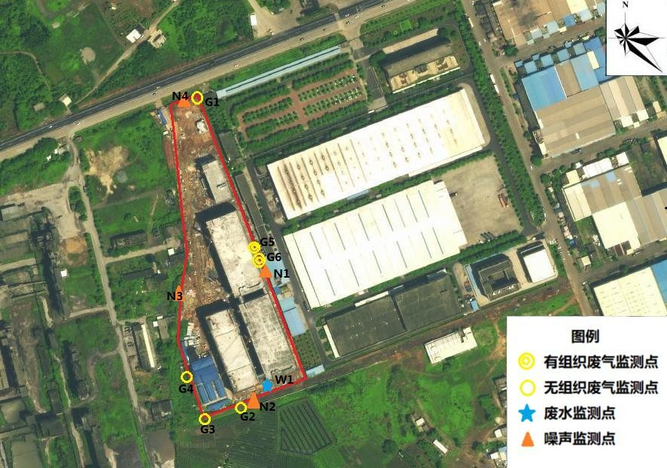
3、监测时间和频率
连续监测 2 天，每天采样 4 次。
监测布点见图 6-1。

图 6-1 废气、废水、噪声监测点位

表七 工况记录、验收监测结果验收监测期间生产工况记录：
验收监测期间，实际运行工况见下表，项目总体工程及各项环保设施均已建好，且能保证正常运行。

表7.1-1 监测期间生产工况记录表
监测日期 | 产品名称 | 设计产能  （台/天） | 实际产量  （台/天） | 生产工况  （%）
2021/3/22 | 燃气采暖热水炉 | 715 | 550 | 76.9
2021/3/23 | 燃气采暖热水炉 | 715 | 542 | 75.8

验收监测结果：
一、废水监测结果
项目废水监测结果见下表。

表 7.2-1 生活污水排放口检测结果（单位：mg/L，pH 值及注明者除外）

检测时间 | 2021-03-22 |  |  |  |  | 2021-03-23 |  |  |  |  | 执行标准
检测项目 | 第一  次 | 第二  次 | 第三  次 | 第四  次 | 平均  值 | 第一  次 | 第二  次 | 第三  次 | 第四  次 | 平均  值
pH 值  （无量纲） | 7.24 | 7.35 | 7.28 | 7.19 | —— | 7.56 | 7.51 | 7.48 | 7.50 | —— | 6-9
悬浮物 | 36 | 34 | 33 | 34 | 34 | 34 | 32 | 34 | 32 | 33 | 400
化学需氧量 | 156 | 153 | 152 | 157 | 154 | 154 | 159 | 157 | 156 | 156 | 500
五日生化需  氧量 | 58.8 | 58.0 | 58.6 | 59.2 | 58.6 | 52.2 | 53.3 | 53.2 | 53.9 | 53.2 | 300
氨氮 | 63.0 | 61.3 | 62.9 | 62.4 | 62.4 | 60.6 | 60.6 | 59.9 | 59.2 | 60.1 | --
总磷 | 7.10 | 7.04 | 7.24 | 6.88 | 7.06 | 7.18 | 7.52 | 7.08 | 6.96 | 7.18 | --
动植物油 | 1.02 | 1.02 | 0.98 | 1.06 | 1.02 | 1.20 | 1.12 | 1.29 | 1.08 | 1.17 | 100
由监测结果表明，监测期间，本项目出水水质满足广东省地方标准《水污染物排放限值》（DB44/27—2001）第二时段三级标准。

二、废气监测结果
1、无组织废气
项目无组织废气排放口监测结果见下表。

表 7.2-2 无组织废气检测结果（单位：mg/m³）

 | 检测时间 |  | 频次 |  | 总悬浮颗粒物
 |  |  |  |  | G1 上风向 |  | G2 下风向 |  | G3 下风向 |  | G4 下风向 |  | 执行标准
 | 2021-03-22 |  | 第一次 |  | 0.091 |  | 0.095 |  | 0.095 |  | 0.098 |  | 1.0
 |  |  | 第二次 |  | 0.093 |  | 0.096 |  | 0.096 |  | 0.102 |  | 1.0
 |  |  | 第三次 |  | 0.093 |  | 0.098 |  | 0.100 |  | 0.104 |  | 1.0
 | 2021-03-23 |  | 第一次 |  | 0.102 |  | 0.104 |  | 0.107 |  | 0.109 |  | 1.0
 |  |  | 第二次 |  | 0.104 |  | 0.105 |  | 0.109 |  | 0.113 |  | 1.0
 |  |  | 第三次 |  | 0.105 |  | 0.107 |  | 0.111 |  | 0.114 |  | 1.0
由监测结果表明，本项目厂界颗粒物浓度符合广东省《大气污染物排放限值》
（DB44/27—2001）第二时段二级排放标准。
2、有组织废气
项目有组织废气排放口监测结果见下表 7.2-3 至表表 7.2-6。天然气为清洁能源，污染物产生量较少，且天然气仅在产品抽检、试验时瞬时燃烧，燃烧时间较短，故二氧化硫及氮氧化物的实测浓度低于检出限。
表 7.2-3 G5 天然气燃烧废气排气筒废气 3 月 22 日检测结果
 | 分析项目 | 第一次 |  |  |  |  |  |  |  |  |  | 平均值
 |  | G5-1 |  |  |  | G5-2 |  |  | G5-3
 |  | 实测浓度  (mg/m³) |  | 排放速率  (kg/h) |  | 实测浓度  (mg/m³) |  | 排放速率  (kg/h) | 实测浓度  (mg/m³) | 排放速率  (kg/h) |  | 实测浓度  (mg/m³) |  | 排放速率  (kg/h)
 | 颗粒物 | 3.0 |  | 0.018 |  | 2.2 |  | 0.013 | 2.3 | 0.014 |  | 2.5 |  | 0.015
 | 二氧化硫 | 3L |  | —— |  | 3L |  | —— | 3L | —— |  | 3L |  | ——
 | 氮氧化物 | 3L |  | —— |  | 3L |  | —— | 3L | —— |  | 3L |  | ——
 | 流速(m/s) | 11.7 |  |  |  | 11.8 |  |  | 11.6 |  |  | 11.7
 | 流量（标  干.m³/h） | 6081 |  |  |  | 6128 |  |  | 6030 |  |  | 6080
 | 含湿量  (%) | 2.2 |  |  |  | 2.2 |  |  | 2.2 |  |  | 2.2
 | 含氧量  (%) | 20.6 |  |  |  | 20.6 |  |  | 20.7 |  |  | 20.6
 | 烟气温度  （℃） | 22.3 |  |  |  | 22.5 |  |  | 22.2 |  |  | 22.3
 | 分析项目 | 第二次 |  |  |  |  |  |  |  |  |  | 平均值
 |  | G5-4 |  |  |  | G5-5 |  |  | G5-6
 |  | 实测浓度  (mg/m³) |  | 排放速率  (kg/h) |  | 实测浓度  (mg/m³) |  | 排放速率  (kg/h) | 实测浓度  (mg/m³) | 排放速率  (kg/h) |  | 实测浓度  (mg/m³) |  | 排放速率  (kg/h)
 | 颗粒物 | 2.5 |  | 0.015 |  | 2.3 |  | 0.014 | 2.2 | 0.013 |  | 2.3 |  | 0.014
 | 二氧化硫 | 3L |  | —— |  | 3L |  | —— | 3L | —— |  | 3L |  | ——
 | 氮氧化物 | 3L |  | —— |  | 3L |  | —— | 3L | —— |  | 3L |  | ——

 | 流速(m/s) | 11.9 |  | 11.7 |  | 11.7 |  | 11.8
 | 流量（标  干.m³/h） | 6193 |  | 6085 |  | 6090 |  | 6123
 | 含湿量  (%) | 2.2 |  | 2.2 |  | 2.2 |  | 2.2
 | 含氧量  (%) | 20.7 |  | 20.7 |  | 20.8 |  | 20.7
 | 烟气温度  （℃） | 21.8 |  | 21.9 |  | 21.7 |  | 21.8
 | 分析项目 | 第三次 |  |  |  |  |  | 平均值
 |  | G5-7 |  | G5-8 |  | G5-9
 |  | 实测浓度  (mg/m³) | 排放速率  (kg/h) | 实测浓度  (mg/m³) | 排放速率  (kg/h) | 实测浓度  (mg/m³) | 排放速率  (kg/h) | 实测浓度  (mg/m³) | 排放速率  (kg/h)
 | 颗粒物 | 2.4 | 0.015 | 2.2 | 0.014 | 2.2 | 0.013 | 2.3 | 0.014
 | 二氧化硫 | 3L | —— | 3L | —— | 3L | —— | 3L | ——
 | 氮氧化物 | 3L | —— | 3L | —— | 3L | —— | 3L | ——
 | 流速(m/s) | 11.8 |  | 11.8 |  | 11.7 |  | 11.8
 | 流量（标  干.m³/h） | 6142 |  | 6140 |  | 6084 |  | 6122
 | 含湿量  (%) | 2.2 |  | 2.2 |  | 2.2 |  | 2.2
 | 含氧量  (%) | 20.8 |  | 20.7 |  | 20.6 |  | 20.7
 | 烟气温度  （℃） | 21.5 |  | 21.5 |  | 21.7 |  | 21.6
表 7.2-4 G5 天然气燃烧废气排气筒废气 3 月 23 日检测结果
 | 分析项目 | 第一次 |  |  |  |  |  | 平均值
 |  | G5-1 |  | G5-2 |  | G5-3
 |  | 实测浓度  (mg/m³) | 排放速率  (kg/h) | 实测浓度  (mg/m³) | 排放速率  (kg/h) | 实测浓度  (mg/m³) | 排放速率  (kg/h) | 实测浓度  (mg/m³) | 排放速率  (kg/h)
 | 颗粒物 | 2.5 | 0.015 | 2.3 | 0.014 | 2.2 | 0.013 | 2.3 | 0.014
 | 二氧化硫 | 3L | —— | 3L | —— | 3L | —— | 3L | ——
 | 氮氧化物 | 3L | —— | 3L | —— | 3L | —— | 3L | ——
 | 流速  (m/s) | 11.7 |  | 11.7 |  | 11.7 |  | 11.7
 | 流量（标  干.m³/h） | 6098 |  | 6087 |  | 6098 |  | 6094
 | 含湿量  (%) | 2.2 |  | 2.2 |  | 2.2 |  | 2.2

 | 含氧量  (%) | 20.7 |  | 20.7 |  | 20.8 |  | 20.7
 | 烟气温度  （℃） | 21.4 |  | 21.9 |  | 21.4 |  | 21.6
 | 分析项目 | 第二次 |  |  |  |  |  | 平均值
 |  | G5-4 |  | G5-5 |  | G5-6
 |  | 实测浓度  (mg/m³) | 排放速率  (kg/h) | 实测浓度  (mg/m³) | 排放速率  (kg/h) | 实测浓度  (mg/m³) | 排放速率  (kg/h) | 实测浓度  (mg/m³) | 排放速率  (kg/h)
 | 颗粒物 | 2.3 | 0.014 | 2.4 | 0.015 | 2.4 | 0.015 | 2.4 | 0.015
 | 二氧化硫 | 3L | —— | 3L | —— | 3L | —— | 3L | ——
 | 氮氧化物 | 3L | —— | 3L | —— | 3L | —— | 3L | ——
 | 流速  (m/s) | 11.8 |  | 11.7 |  | 11.7 |  | 11.7
 | 流量（标  干.m³/h） | 6146 |  | 6072 |  | 6070 |  | 6096
 | 含湿量  (%) | 2.2 |  | 2.2 |  | 2.2 |  | 2.2
 | 含氧量  (%) | 20.7 |  | 20.8 |  | 20.8 |  | 20.7
 | 烟气温度  （℃） | 21.5 |  | 22.2 |  | 22.2 |  | 22.0
 | 分析项目 | 第三次 |  |  |  |  |  | 平均值
 |  | G5-7 |  | G5-8 |  | G5-9
 |  | 实测浓度  (mg/m³) | 排放速率  (kg/h) | 实测浓度  (mg/m³) | 排放速率  (kg/h) | 实测浓度  (mg/m³) | 排放速率  (kg/h) | 实测浓度  (mg/m³) | 排放速率  (kg/h)
 | 颗粒物 | 2.2 | 0.013 | 2.3 | 0.014 | 2.4 | 0.015 | 2.3 | 0.014
 | 二氧化硫 | 3L | —— | 3L | —— | 3L | —— | 3L | ——
 | 氮氧化物 | 3L | —— | 3L | —— | 3L | —— | 3L | ——
 | 流速  (m/s) | 11.8 |  | 11.8 |  | 11.7 |  | 11.8
 | 流量（标  干.m³/h） | 6122 |  | 6113 |  | 6066 |  | 6100
 | 含湿量  (%) | 2.2 |  | 2.2 |  | 2.2 |  | 2.2
 | 含氧量  (%) | 20.8 |  | 20.8 |  | 20.8 |  | 20.8
 | 烟气温度  （℃） | 22.2 |  | 22.6 |  | 22.4 |  | 22.4
表 7.2-5 G6 天然气燃烧废气排气筒废气 3 月 22 日检测结果

 | 分析项目 | 第一次 |  |  |  |  |  | 平均值
 |  | G6-1 |  | G6-2 |  | G6-3
 |  | 实测浓度  (mg/m³) | 排放速率  (kg/h) | 实测浓度  (mg/m³) | 排放速率  (kg/h) | 实测浓度  (mg/m³) | 排放速率  (kg/h) | 实测浓度  (mg/m³) | 排放速率  (kg/h)
 | 颗粒物 | 2.1 | 0.028 | 2.4 | 0.030 | 2.3 | 0.029 | 2.3 | 0.029
 | 二氧化硫 | 3L | —— | 3L | —— | 3L | —— | 3L | ——
 | 氮氧化物 | 3L | —— | 3L | —— | 3L | —— | 3L | ——
 | 流速(m/s) | 11.4 |  | 10.8 |  | 10.8 |  | 11.0
 | 流量（标  干.m³/h） | 13448 |  | 12696 |  | 12692 |  | 12945
 | 含湿量  (%) | 1.4 |  | 1.5 |  | 1.6 |  | 1.5
 | 含氧量  (%) | 20.6 |  | 20.7 |  | 20.7 |  | 20.7
 | 烟气温度  （℃） | 23.2 |  | 23.8 |  | 23.5 |  | 23.5
 | 分析项目 | 第二次 |  |  |  |  |  | 平均值
 |  | G6-4 |  | G6-5 |  | G6-6
 |  | 实测浓度  (mg/m³) | 排放速率  (kg/h) | 实测浓度  (mg/m³) | 排放速率  (kg/h) | 实测浓度  (mg/m³) | 排放速率  (kg/h) | 实测浓度  (mg/m³) | 排放速率  (kg/h)
 | 颗粒物 | 2.8 | 0.036 | 3.0 | 0.038 | 2.2 | 0.028 | 2.7 | 0.034
 | 二氧化硫 | 3L | —— | 3L | —— | 3L | —— | 3L | ——
 | 氮氧化物 | 3L | —— | 3L | —— | 3L | —— | 3L | ——
 | 流速(m/s) | 11.0 |  | 10.9 |  | 11.0 |  | 11.0
 | 流量（标  干.m³/h） | 12981 |  | 12696 |  | 12886 |  | 12824
 | 含湿量  (%) | 1.6 |  | 1.6 |  | 1.6 |  | 1.6
 | 含氧量  (%) | 20.7 |  | 20.7 |  | 20.7 |  | 20.7
 | 烟气温度  （℃） | 24.3 |  | 26.1 |  | 24.3 |  | 24.9
 | 分析项目 | 第三次 |  |  |  |  |  | 平均值
 |  | G6-7 |  | G6-8 |  | G6-9
 |  | 实测浓度  (mg/m³) | 排放速率  (kg/h) | 实测浓度  (mg/m³) | 排放速率  (kg/h) | 实测浓度  (mg/m³) | 排放速率  (kg/h) | 实测浓度  (mg/m³) | 排放速率  (kg/h)
 | 颗粒物 | 2.5 | 0.033 | 2.7 | 0.035 | 2.4 | 0.031 | 2.5 | 0.033
 | 二氧化硫 | 3L | —— | 3L | —— | 3L | —— | 3L | ——
 | 氮氧化物 | 3L | —— | 3L | —— | 3L | —— | 3L | ——
 | 流速(m/s) | 11.2 |  | 11.1 |  | 10.9 |  | 11.1

 | 流量（标  干.m³/h） | 13127 |  | 13021 |  | 12829 |  | 12992
 | 含湿量  (%) | 1.5 |  | 1.4 |  | 1.4 |  | 1.4
 | 含氧量  (%) | 20.7 |  | 20.6 |  | 20.6 |  | 20.6
 | 烟气温度  （℃） | 24.2 |  | 24.2 |  | 23.1 |  | 23.8
表 7.2-6 G6 天然气燃烧废气排气筒废气 3 月 23 日检测结果
 | 分析项目 | 第一次 |  |  |  |  |  | 平均值
 |  | G6-1 |  | G6-2 |  | G6-3
 |  | 实测浓度  (mg/m³) | 排放速率  (kg/h) | 实测浓度  (mg/m³) | 排放速率  (kg/h) | 实测浓度  (mg/m³) | 排放速率  (kg/h) | 实测浓度  (mg/m³) | 排放速率  (kg/h)
 | 颗粒物 | 3.4 | 0.045 | 3.0 | 0.038 | 2.8 | 0.037 | 3.1 | 0.040
 | 二氧化硫 | 3L | —— | 3L | —— | 3L | —— | 3L | ——
 | 氮氧化物 | 3L | —— | 3L | —— | 3L | —— | 3L | ——
 | 流速(m/s) | 11.2 |  | 10.9 |  | 11.2 |  | 11.1
 | 流量（标  干.m³/h） | 13177 |  | 12816 |  | 13125 |  | 13039
 | 含湿量  (%) | 1.4 |  | 1.5 |  | 1.4 |  | 1.4
 | 含氧量  (%) | 20.7 |  | 20.7 |  | 20.7 |  | 20.7
 | 烟气温度  （℃） | 23.8 |  | 23.7 |  | 24.8 |  | 24.1
 | 分析项目 | 第二次 |  |  |  |  |  | 平均值
 |  | G6-4 |  | G6-5 |  | G6-6
 |  | 实测浓度  (mg/m³) | 排放速率  (kg/h) | 实测浓度  (mg/m³) | 排放速率  (kg/h) | 实测浓度  (mg/m³) | 排放速率  (kg/h) | 实测浓度  (mg/m³) | 排放速率  (kg/h)
 | 颗粒物 | 2.2 | 0.029 | 2.3 | 0.030 | 2.3 | 0.029 | 2.3 | 0.029
 | 二氧化硫 | 3L | —— | 3L | —— | 3L | —— | 3L | ——
 | 氮氧化物 | 3L | —— | 3L | —— | 3L | —— | 3L | ——
 | 流速(m/s) | 11.2 |  | 11.3 |  | 10.7 |  | 11.1
 | 流量（标  干.m³/h） | 13116 |  | 13230 |  | 12536 |  | 12961
 | 含湿量  (%) | 1.4 |  | 1.3 |  | 1.4 |  | 1.4

 | 含氧量  (%) |  | 20.7 |  |  |  | 20.7 |  | 20.7 |  |  | 20.7
 | 烟气温度  （℃） |  | 24.9 |  |  | 25.2 |  |  | 24.6 |  |  | 24.9
 | 分析项目 |  | 第三次 |  |  |  |  |  |  |  |  | 平均值
 |  |  | G6-7 |  |  | G6-8 |  |  | G6-9
 |  |  | 实测浓度  (mg/m³) | 排放速率  (kg/h) |  | 实测浓度  (mg/m³) |  | 排放速率  (kg/h) | 实测浓度  (mg/m³) |  | 排放速率  (kg/h) | 实测浓度  (mg/m³) | 排放速率  (kg/h)
 | 颗粒物 |  | 2.0 | 0.026 |  | 2.2 |  | 0.028 | 2.5 |  | 0.033 | 2.2 | 0.029
 | 二氧化硫 |  | 3L | —— |  | 3L |  | —— | 3L |  | —— | 3L | ——
 | 氮氧化物 |  | 3L | —— |  | 3L |  | —— | 3L |  | —— | 3L | ——
 | 流速(m/s) |  | 11.0 |  |  | 11.0 |  |  | 11.3 |  |  | 11.1
 | 流量（标  干.m³/h） |  | 12934 |  |  | 12902 |  |  | 13262 |  |  | 13033
 | 含湿量  (%) |  | 1.4 |  |  | 1.4 |  |  | 1.5 |  |  | 1.4
 | 含氧量  (%) |  | 20.7 |  |  | 20.7 |  |  | 20.6 |  |  | 20.7
 | 烟气温度  （℃） |  | 23.0 |  |  | 23.6 |  |  | 23.1 |  |  | 23.2
由监测结果表明，本项目天然气燃烧废气中颗粒物、二氧化硫及氮氧化物排放速率及浓度符合广东省《大气污染物排放限值》（DB44/27—2001）第二时段二级排放标准限值要求（最高允许排放速率：颗粒物≤4.8kg/h、二氧化硫≤3.6kg/h、氮氧化物≤1.0kg/h）。
3、排放总量分析
本项目的环评报告表中未设置废气总量控制指标。根据监测结果及实际产能情况， 本项目冷暖设备生产线年运行 280 天，天然气废气每天燃烧合计不超过 3 小时计，以每
天燃烧 3 小时计算，低于检出限的污染物排放浓度以检出限计，污染物年排放总量为： 颗粒物 0.015t/a、二氧化硫 0.016t/a、氮氧化物 0.016t/a.
项目产生的废水主要为生活污水和厨房废水，经三级化粪池和隔油池处理后回用于厂区附近农作物的灌溉，不外排入水体，废水不设总量控制指标。
表 7.2-7 有组织废气监测数据计算汇总表
 |  | 监测点位 |  |  | 污染物 |  | 排放浓度 mg/m³ |  |  | 排放速率 kg/h |  | 排放量 t/a
 |  | 天然气废气排气筒  G5 |  |  | 颗粒物 |  | 2.5 |  |  | 0.015 |  | 0.016
 |  |  |  |  | 二氧化硫 |  | 3 |  |  | 0.018 |  | 0.020
 |  |  |  |  | 氮氧化物 |  | 3 |  |  | 0.018 |  | 0.020

 | 天然气废气排气筒  G6 | 颗粒物 | 3.1 | 0.040 | 0.043
 |  | 二氧化硫 | 3 | 0.039 | 0.043
 |  | 氮氧化物 | 3 | 0.039 | 0.043
 | 合计 | 颗粒物 | 5.6 | 0.055 | 0.059
 |  | 二氧化硫 | - | 0.057 | 0.063
 |  | 氮氧化物 | - | 0.057 | 0.063
三、噪声监测结果
项目噪声监测结果见下表。
表 7.2-8 噪声检测结果 单位：dB(A)

监测结果表明，项目四面厂界的昼间、夜间噪声监测值均符合《工业企业厂界环境噪声排放标准》（GB12348-2008）中的 3 类标准限值要求。
检测点位编号 | 检测时段 |  | LAeq | 执行标准
N1 建设项目场界东 | 2021-03-22 | 昼间 | 63.6 | 65
 |  | 夜间 | 53.2 | 55
 | 2021-03-23 | 昼间 | 61.8 | 65
 |  | 夜间 | 51.8 | 55
N2 建设项目场界南 | 2021-03-22 | 昼间 | 60.2 | 65
 |  | 夜间 | 51.2 | 55
 | 2021-03-23 | 昼间 | 59.3 | 65
 |  | 夜间 | 50.9 | 55
N3 建设项目场界西 | 2021-03-22 | 昼间 | 58.3 | 65
 |  | 夜间 | 50.1 | 55
 | 2021-03-23 | 昼间 | 57.9 | 65
 |  | 夜间 | 49.8 | 55
N4 建设项目场界北 | 2021-03-22 | 昼间 | 61.6 | 65
 |  | 夜间 | 53.5 | 55
 | 2021-03-23 | 昼间 | 60.9 | 65
 |  | 夜间 | 52.3 | 55

表八 环境管理检查

一、环评“三同时”要求落实情况
本项目执行了环保“三同时”和环境影响评价制度，建设单位委托湛江天和环保有限公司于 2019 年 11 月编制完成了《广东诺科冷暖设备有限公司新厂房建设项目环境影响
报告表》，湛江市生态环境局麻章分局于 2019 年 12 月 10 日对该项目予以审批（湛麻
环建[2019]14 号）。项目于 2019 年 12 月开工建设，2021 年 3 月建成试运行，目前该公司生产设备运转稳定，各环保设施运行正常。
本项目环评、环保设计手续齐全，基本按环评报告及其批复要求建设了各项环保设施，环保设施与主体工程同时设计、同时施工、同时投入试运行。
表 8-1 环保设施“三同时”验收一览表
 | 污染  源 | 治理  对象 | 环评治理措施 | 执行标准 | 实际落实情况
 | 废气 | 生产车间废气 | 生产车间注意通风和卫生清洁 | 《大气污染物排放限值》  （DB44/27-2001）第二时段厂界无组织排放监控浓度限值 | 天然气燃烧废气经收集后通过 2 条 20m 高排气筒高空排放，根据监测结果，天然气燃烧废气及厂界无组织废气符合《大气污染物排放限值》  （DB44/27-2001）第二时段  标准限值要求
 |  | 食堂油烟 | 食堂油烟废气经集气罩收集后进入油烟净化器处理后引至楼顶排  放 | 《饮食业油烟排放标准》  （GB18483-2001） | 项目实际设不设厨房，不产生食堂油烟
 | 废水 | 生活 污水、食堂 废水 | 食堂含油污水经3.0m³ 隔油池沉渣处理、生活废水经各楼栋的  9.5 m³ 三级化粪池处理后，通过泵站提升排入麻章污水处理厂 | 食堂含油污水经 3.0m³ 隔油池沉渣处理、生活废水经各楼栋的 9.5 m³ 三级化粪池处理后，通过泵站提升排入麻章污水处理厂进一步处理，废水达到广东省地方标准《水污染物排放限值》  （DB44/27—2001）第二  时段三级标准 | 食堂含油污水经 3.0m³ 隔油 池沉渣处理、生活废水经各 楼栋的 9.5 m³ 三级化粪池处 理后，通过泵站提升排入麻 章污水处理厂进一步处理， 根据监测结果，废水符合广 东省地方标准《水污染物排 放限值》（DB44/27—2001） 第二时段三级标准要求
 | 噪声 | 生产机械噪声 | 定期维护保养作机械设备，合理安排作业时间，  在厂界周围种植 | 建设单位定期维护保养作机械设备，合理安排作业时间，在厂界周围种植绿  化，厂界噪声监测值均达 | 建设单位定期维护保养作机械设备，合理安排作业时间， 在厂界周围种植绿化，根据  监测结果，厂界噪声监测值

 |  |  |  | 绿化 | 《工业企业厂界环境噪声排放标准》  （GB12348-2008）3 类标  准 |  | 均达《工业企业厂界环境噪声排放标准》  （GB12348-2008）3 类标准
 | 固体废物 |  | 生产废料 | 废边角料、金属屑等由供应商回  收利用 | 废边角料、金属屑等由供应商回收利用，员工办公垃圾定期集中清运，符合  《中华人民共和国固体废物污染环境防治法》的有  关规定 |  | 废边角料、金属屑等由供应商回收利用，员工办公垃圾定期集中清运，符合《中华人民共和国固体废物污染环境防治法》的有关规定
 |  |  | 生活垃圾 | 员工办公垃圾定期集中清运
二、环评批复要求的落实情况
本项目环评批复要求的落实情况见下表。
表 8-2 环评批复要求落实情况
 | 序号 | 环评批复要求 |  |  |  | 实际执行情况
 | 1 | 广东诺科冷暖设备有限公司新厂房建设项目位于湛江市麻章区麻章镇金康西路 34  号，地理坐标为北纬 21°15'36.35" ，东经  110°16'34.63" ，占地面积 29568.83m²，项  目主要生产燃气采暖热水炉、衣物护理机及热水器等设备，喷涂工艺外包处理。项目年产 60 万台冷暖设备，其中燃气采暖热  水炉 48 万台、衣物护理机 9 万台及热水器  3 万台。总投资 12000 万元，其中环保投资  75 万元。 |  |  |  | 广东诺科冷暖设备有限公司新厂房建设 项目位于湛江市麻章区麻章镇金康西路 34 号，地理坐标为北纬 21°15'36.35" ，东经 110°16'34.63" ，占地面积 29568.83m²，  项目主要生产燃气采暖热水炉、衣物护理机及热水器等设备，喷涂工艺外包处理。项目分期验收，衣物护理机、热水器尚未生产，建设单位根据市场需求对产品规模做出调整，项目年产 20 万台冷暖设备，  总投资 10882 万元，其中环保投资 118  万元。
 | 2 | 湛江市环境科学技术研究所于 2019 年 11  月 14 日出具的《关于广东诺科冷暖设备有限公司新厂房建设项目环境影响报告表的评估意见》（湛环技评表[2019]41 号）认为，在严格落实各项污染防治措施和建议、各项污染物稳定达标排放、固体废物得到有效妥善处置、确保环境安全的前提下， 从环境保护角度分析，该项目建设的环境影响可接受。我局原则通过对报告表的审  查，你公司应按照报告表内容组织实施。 |  |  |  | 本项目根据报告表内容及环评批复内容， 严格落实各项污染防治措施和建议、各项污染物稳定达标排放、固体废物得到有效妥善处置。
 | 3 | 建设项目的性质、规模、地点、采用的生  产工艺或者防治污染、防止生态破坏的措 |  |  |  | 建设项目的性质、规模、地点、采用的生  产工艺或者防治污染、防止生态破坏的措

 |  | 施发生重大变动的，建设单位应当重新报  批建设项目的环境影响评价文件。 | 施均未发生重大变动。
 |  | 该项目须按有关规定取得其他相关部门同 | 该项目按有关规定取得其他相关部门同
 |  | 意后方可开工建设。项目建设必须严格执 | 意后开工建设。项目建设严格执行配套的
 |  | 行配套的环境保护设施与主体工程同时设 | 环境保护设施与主体工程同时设计、同时
 | 4 | 计、同时施工、同时投产使用的环境保护 | 施工、同时投产使用的环境保护“三同时”
 |  | “三同时”制度。项目竣工后，你公司须按 | 制度。
 |  | 规定的标准和程序，对配套建设的环境保
 |  | 护设施进行验收。

表九 验收监测结论及建议验收监测结论：
1、项目建设概况
广东诺科冷暖设备有限公司新厂房建设项目位于湛江市麻章区麻章镇金康西路 34
号，地理坐标为北纬 21°15'36.35" ，东经 110°16'34.63" ，占地面积 29568.83m2，项目主要生产燃气采暖热水炉、衣物护理机及热水器等设备，喷涂工艺外包处理。本项目分期验收，衣物护理机、热水器尚未生产，本次验收不包括衣物护理机和热水器，建设单位根据市场需求对产品规模做出调整，项目年产 20 万台燃气采暖热水炉，总投资 10882
万元，其中环保投资 118 万元。
2、验收监测结果
- 废水：本项目生产过程中无废水产生，废水主要来自于职工的办公生活污水和食堂含油废水。生活污水经过隔油池和化粪池处理后，进入市政管网排至麻章污水处理厂。根据现场监测结果（见表 7.2-1），验收监测期间，生活污水总排口水质满足广东省地方标准《水污染物排放限值》（DB44/27—2001）第二时段三级标准。
- 废气：本项目运营过程中产生的废气主要为焊接烟尘、切割粉尘及天然气燃烧废气。根据无组织监测结果（见表 7.2-2）显示，项目厂界无组织颗粒物浓度符合广东省《大气污染物排放限值》（DB44/27—2001）第二时段二级排放标准限值要求；天然气燃烧废气经 2 根 20m 排气筒排放，有组织监测结果（见表 7.2-3 至表 7.2-6）显示， 项目有组织废气污染物浓度符合广东省《大气污染物排放限值》（DB44/27—2001）第二时段二级排放标准限值要求。
- 噪声：噪声主要来源于纵剪机、冲压过程、切割过程等。现场监测结果（见表 7.2-8）显示，厂界各监测点的噪声测试值均符合《工业企业厂界环境噪声排放标准》
（GB12348-2008）中 3 类标准限值要求。
- 固体废弃物：本项目固体废物主要来自于生产过程中产生的废边角料、金属屑、包装材料等，以及员工的日常办公生活垃圾。废边角料、金属屑、包装材料由材料供应商回收利用；办公生活垃圾交由环卫部门统一清运。本项目的固体废物均能得到合理的处置，故对周围环境影响不大。
3、环境管理检查结论
该项目环保审批手续齐全，工程能按照“三同时”的要求进行，基本落实了湛江市生

态环境局麻章分局对该项目的环评批复要求。根据现场勘查情况显示，项目环境保护设施管理到位且正常运行，满足环保审批及验收的要求。
4、综合结论
广东诺科冷暖设备有限公司遵守国家相关法律法规规定，按照环评要求建设，严格执行“三同时”制度。经现场检查和采样监测，废气、废水、厂界噪声达到国家或广东省污染物排放标准，固体废物按规定妥善处置。环境保护设施管理到位，湛江市生态环境局麻章分局对该项目的环评批复要求基本得到落实。
5、建议
- 加强环保管理，并制定和落实严格的环保生产制度。
- 加强厂房内的通风换气，对作业器械定期维护，确保生产过程正常运行。
- 加强设备及各项污染防治措施的定期检修和维护工作，保证废气、废水、噪声处理设施正常运行，确保各类污染物长期稳定达标排放。

建设项目工程竣工环境保护“三同时”验收登记表
填表单位（盖章）： 填表人（签字）： 项目经办人（签字）：
建设项目 | 项目名称 |  |  | 广东诺科冷暖设备有限公司新厂房建设项目 |  |  |  |  |  |  |  |  | 项目代码 |  |  | 2019-440811-34-03-009385 |  | 建设地点 |  | 湛江市麻章区麻章镇金康西路 34 号
 | 行业类别（分类管理名录） |  |  | 69 通用设备制造及维修 |  |  |  |  |  |  |  |  | 建设性质 |  |  | 新建 □改扩建 □技术改造
 | 设计建设内容 |  |  | 本项目主要建筑物为一座四层办公楼，三栋四层楼的生产车  间，并配套建设停车场、消防水泵房、变配电房等。 |  |  |  |  |  |  |  |  | 实际建设内容 |  |  | 本项目主要建筑物为一座四层办公楼，三栋四层楼的生  产车间，并配套建设停车场、消防水泵房、变配电房等。 |  |  |  |  | 环评单位 |  |  |  | 湛江天和环保有限公司
 | 环评文件审批机关 |  |  | 湛江市生态环境局麻章分局 |  |  |  |  |  |  |  |  | 审批文号 |  |  | 湛麻环建［2019］14 号 |  | 环评文件类型 |  |  |  |  | 环境影响报告表
 | 开工日期 |  |  | 2019 年 12 月 |  |  |  |  |  |  |  |  | 竣工日期 |  |  | 2020 年 12 月 |  | 排污许可证申领时间 |  |  |  |  | 无
 | 环保设施设计单位 |  |  | 广州博厦建筑设计研究院有限公司 |  |  |  |  |  |  |  |  | 环保设施施工单位 |  |  | 湛江市建筑安装工程公司 |  | 本工程排污许可证编号 |  |  |  |  | 无
 | 验收单位 |  |  | 广东诺科冷暖设备有限公司 |  |  |  |  |  |  |  |  | 环保设施监测单位 |  |  | 广东众惠环境检测有限公司 |  | 验收监测时工况 |  | 76%
 | 投资总概算（万元） |  |  | 12000 |  |  |  |  |  |  |  |  | 环保投资总概算（万元） |  |  | 75 |  | 所占比例（%） |  | 0.63
 | 实际总投资 |  |  | 10882 |  |  |  |  |  |  |  |  | 实际环保投资（万元） |  |  | 118 |  | 所占比例（%） |  | 1.08
 | 废水治理（万元） |  |  | / | 废气治理（万元） |  |  | / | 噪声治理（万元） |  |  | / | 固体废物治理（万元） |  |  | / |  | 绿化及生态（万元） |  |  | / |  |  | 其他（万元） |  |  | /
 | 新增废水处理设施能力 |  |  |  |  |  |  |  |  |  |  |  | 新增废气处理设施能力 |  |  |  |  | 年平均工作时 |  |  | 2100
运营单位 |  |  |  | 广东诺科冷暖设备有限公司 |  |  |  |  |  | 运营单位社会统一信用代码（或组织机构代码） |  |  |  |  |  | 9144080061780915X4 | 验收时间 |  |  |  | 2021 年 5 月
污染物排放达标与总量控制  （工业建设项目详填） |  | 污染物 |  | 原 有  排 放量（1） |  | 本期工程实际排放浓度  （2） | 本期工程允许排放浓度  （3） |  |  | 本期工程产生量（4） | 本期工程自身削减  量（5） |  |  | 本期工程实际排放  量（6） | 本期工程核定排放  总量（7） | 本期工程“以新带老” 削减量（8） | 全厂实际排放总量  （9） |  | 全厂核定排放总量（10） |  |  | 区域平衡替代削减量（11） |  |  |  | 排放增减量  （12）
 |  | 废水（万吨/年） |  |  |  |  |  |  |  |  |  |  |  | 0.242 |  |  | 0.242 |  |  |  |  |  |  |  |  | +0.242
 |  | 化学需氧量 |  |  |  |  |  |  |  |  |  |  |  | 0.403 |  |  | 0.403 |  |  |  |  |  |  |  |  | +0.403
 |  | 氨氮 |  |  |  |  |  |  |  |  |  |  |  | 0.060 |  |  | 0.060 |  |  |  |  |  |  |  |  | +0.060
 |  | 石油类
 |  | 废气 |  |  |  |  |  |  |  |  |  |  |  | 3559.347 |  |  | 3559.347 |  |  |  |  |  |  |  |  | +3559.347
 |  | 二氧化硫
 |  | 烟尘 |  |  |  |  |  |  |  |  |  |  |  | 0.068 |  |  | 0.068 |  |  |  |  |  |  |  |  | +0.068
 |  | 工业粉尘
 |  | 氮氧化物
 |  | 工业固体废物
与项目有关的其
他特征污染物
注：1、排放增减量：（+）表示增加，（-）表示减少。
2、（12）=（6）-（8）-（11），（9）= （4）-（5）-（8）- （11） +（1）。

附图 1 项目地理位置图
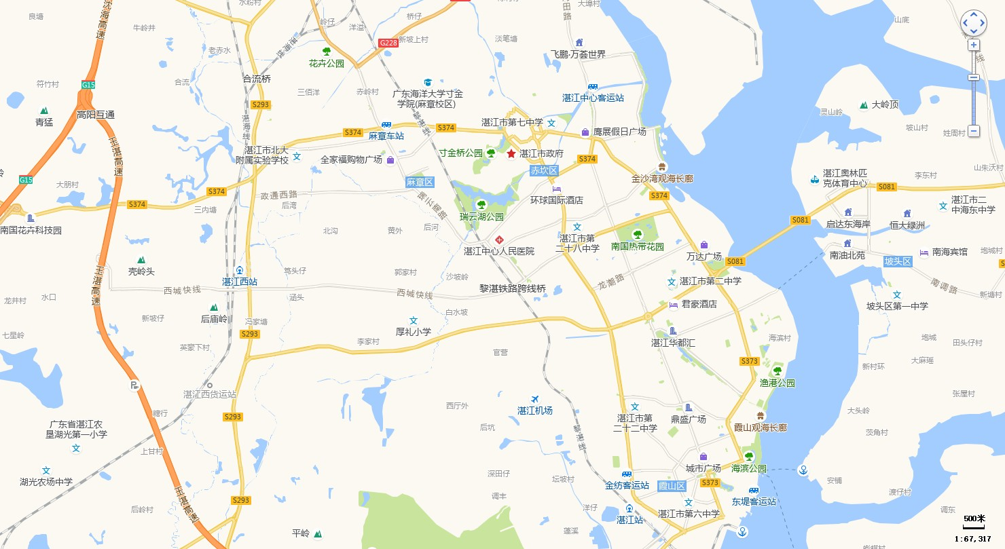

项目位置

附图 2 平面布置图
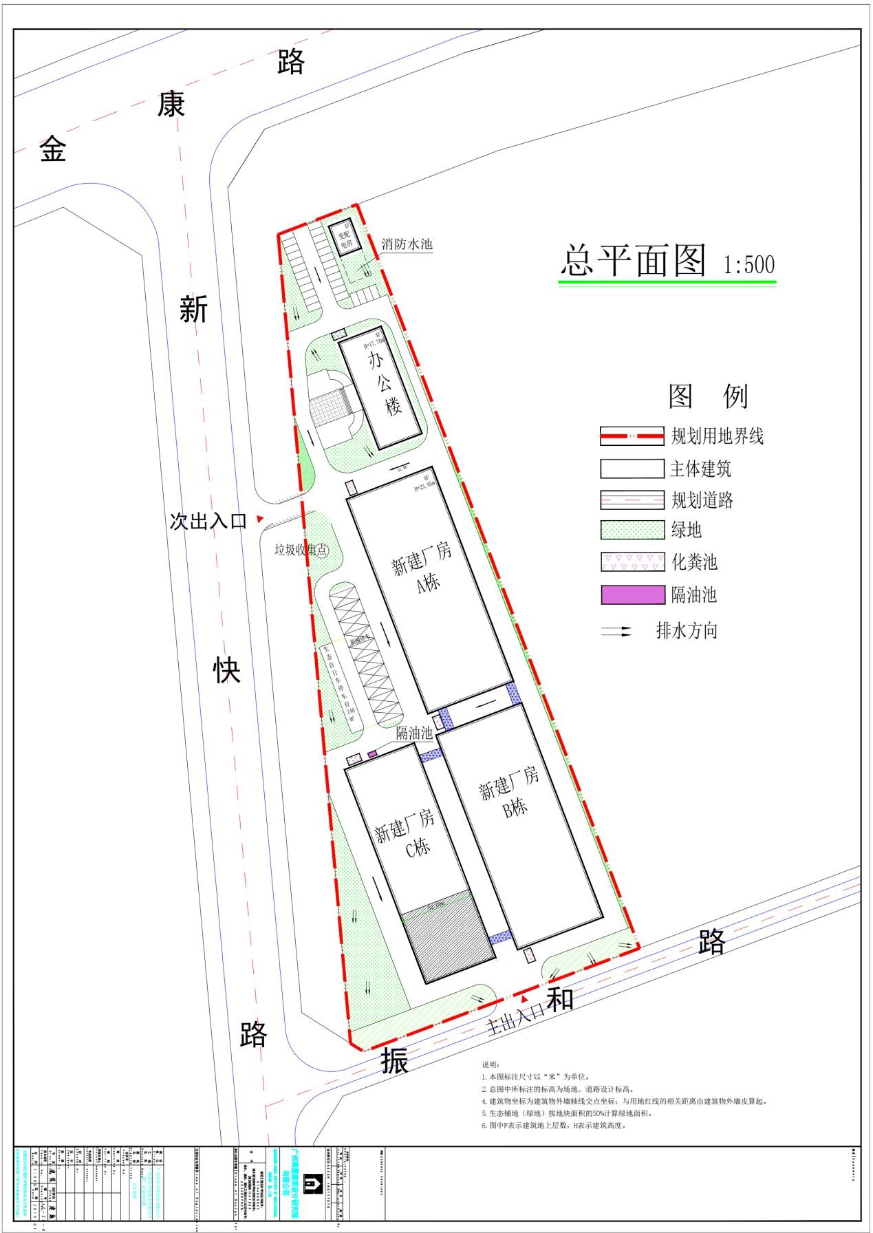

附图 3 排水总平面图
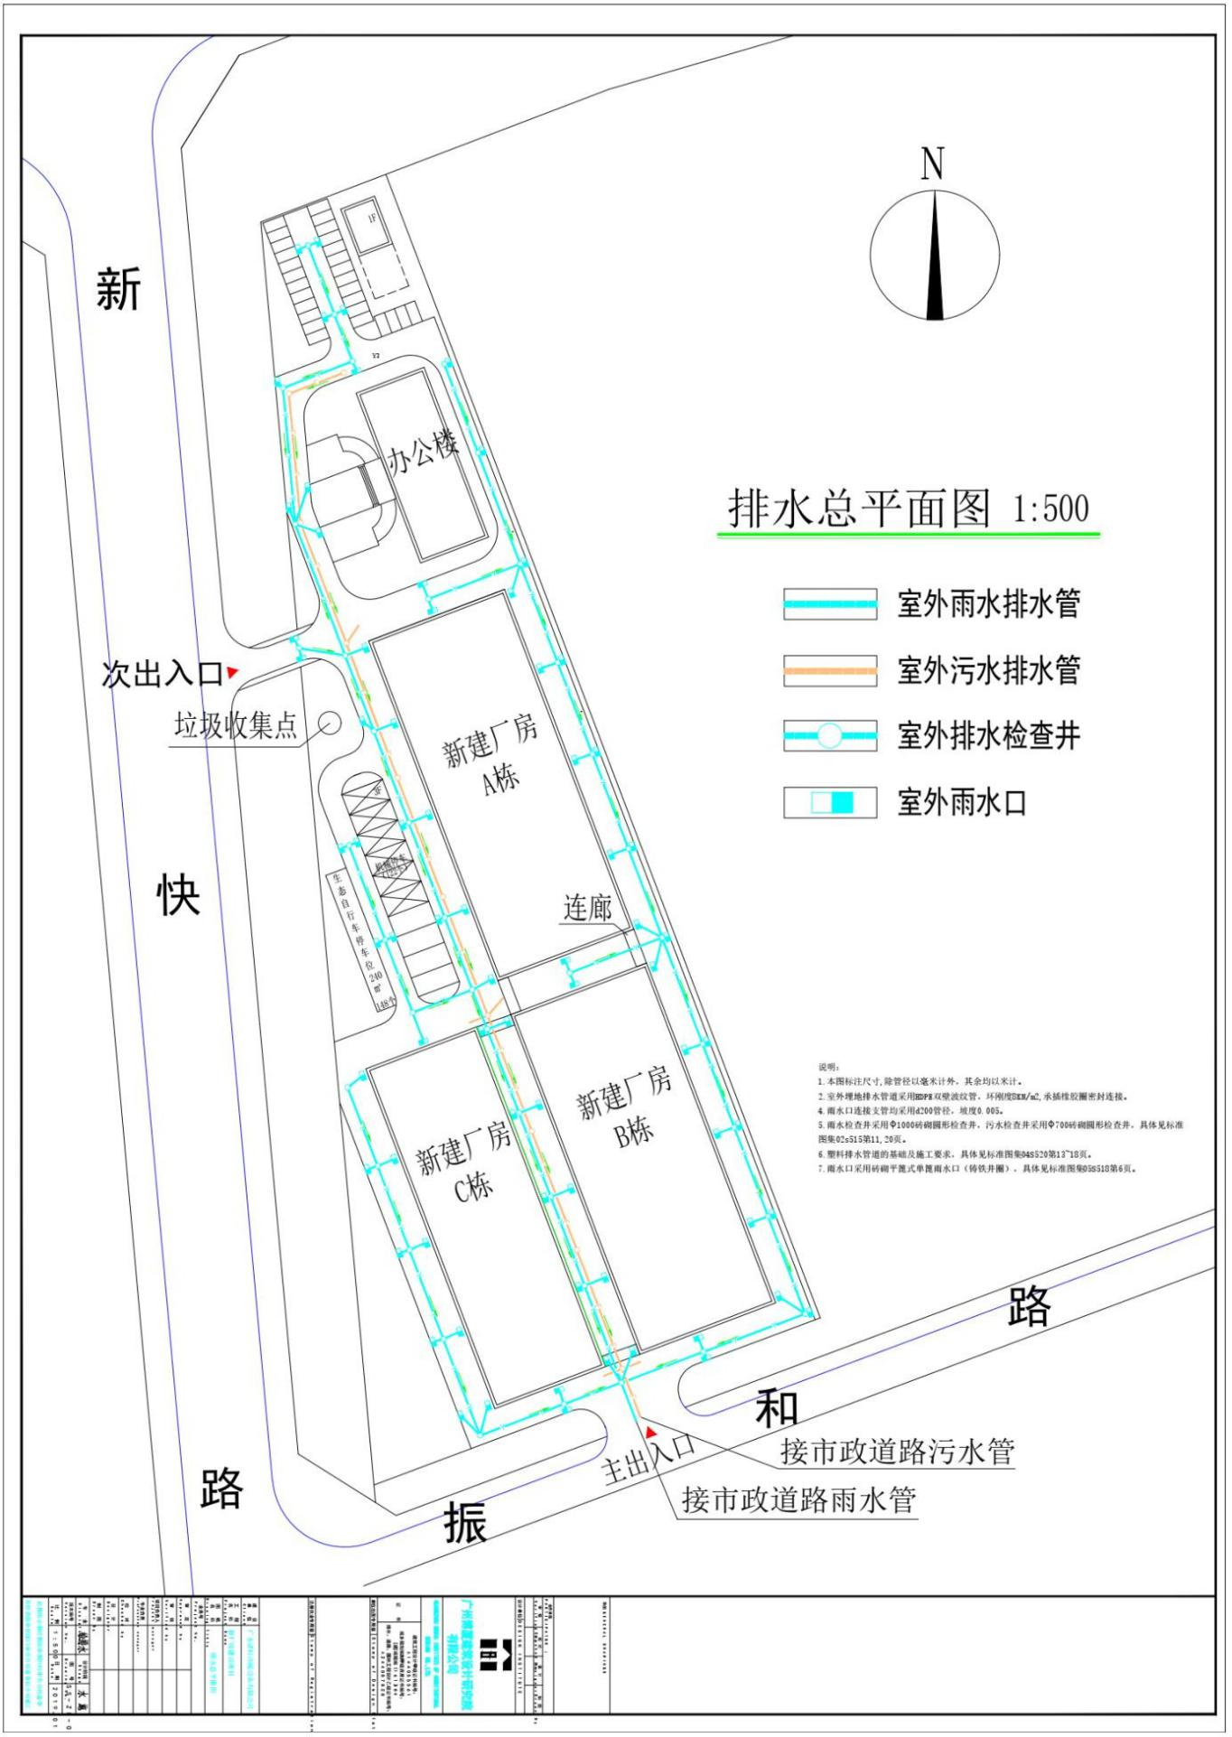

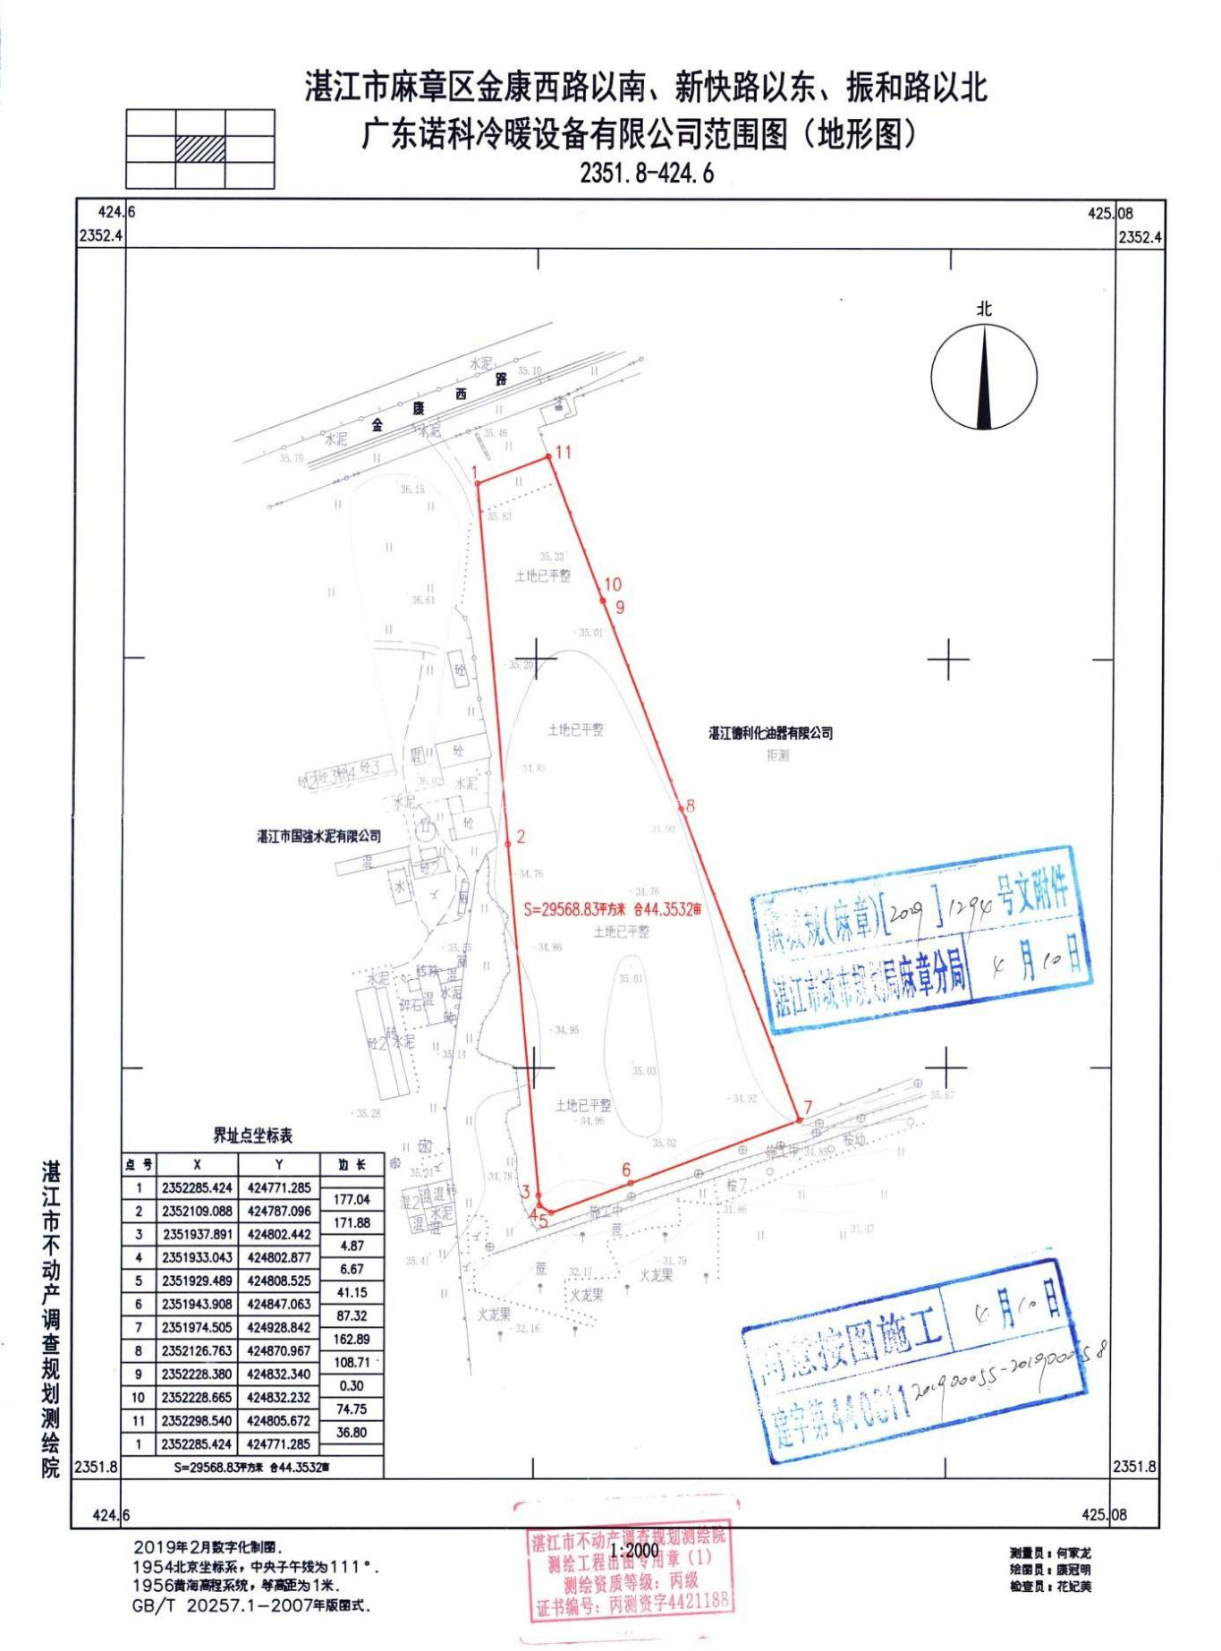
附图 4 项目用地红线范围图

附图 5 厂区环境图

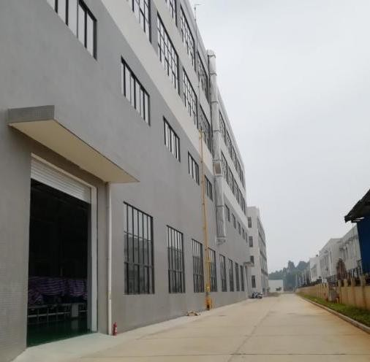 | 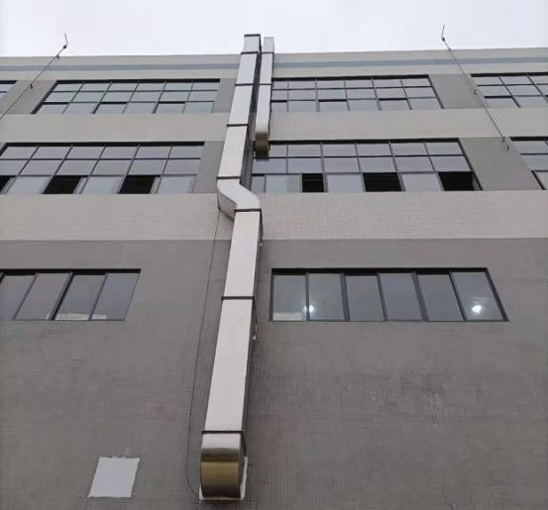
天然气燃烧废气排气筒
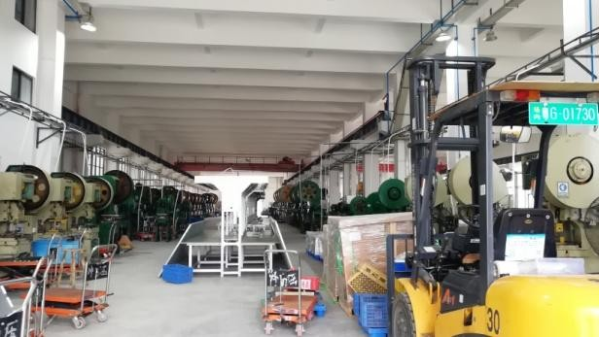 | 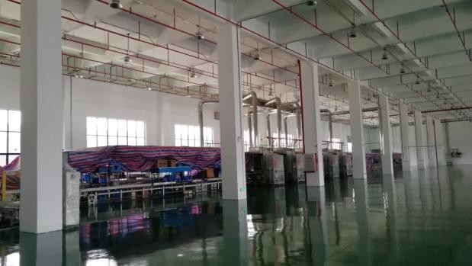
生产车间环境
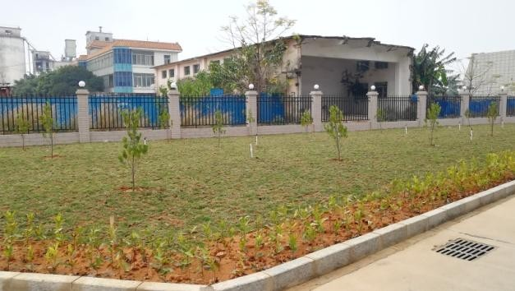 | 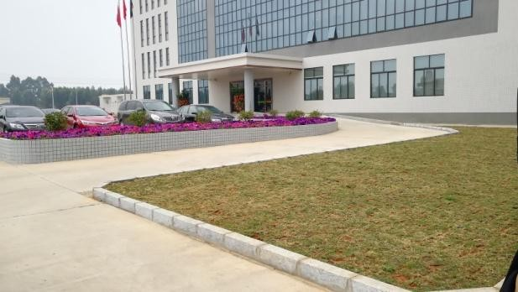
厂区绿化

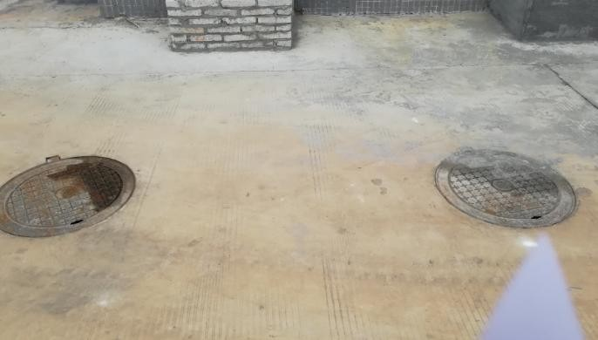 | 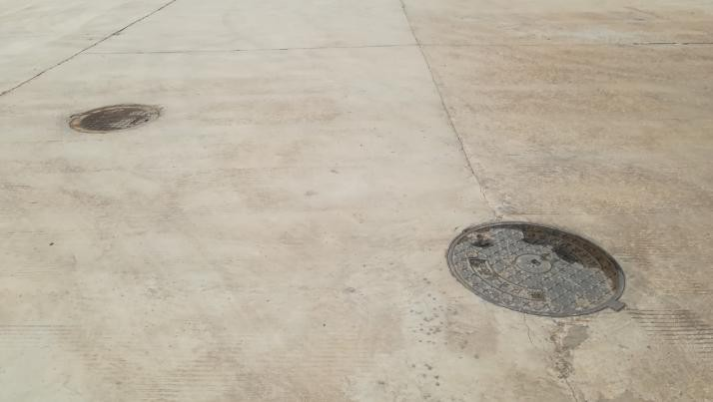
三级化粪池
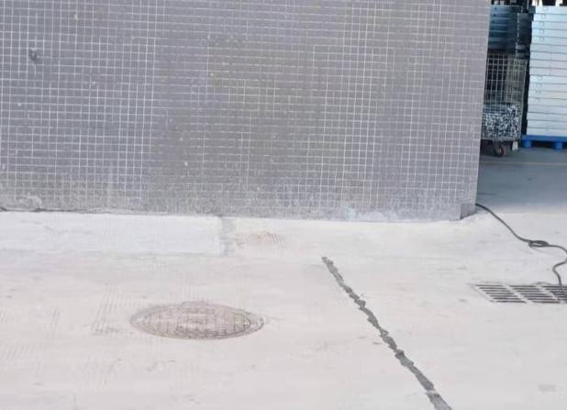 | 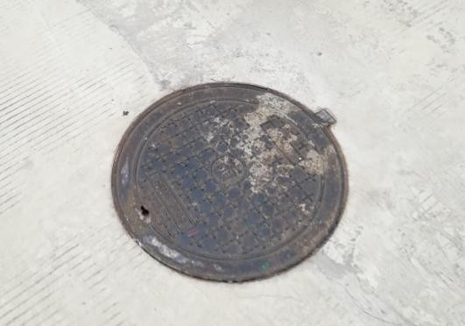
隔油池 | 雨水井
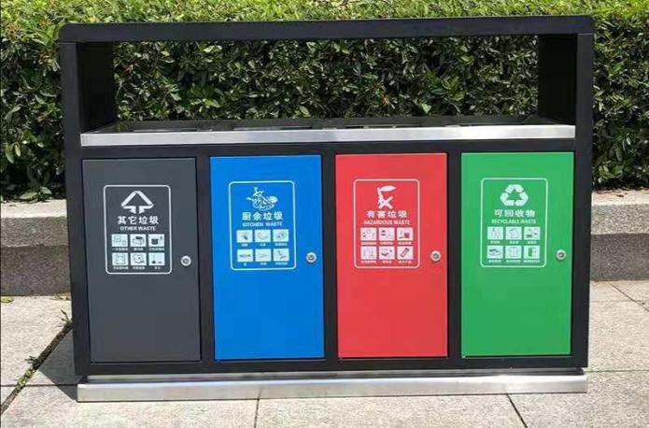 | 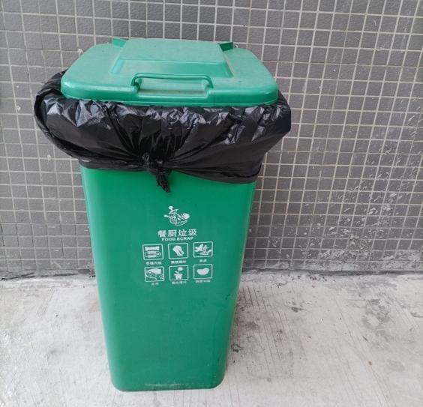
垃圾桶

附件 1 环评批复文件
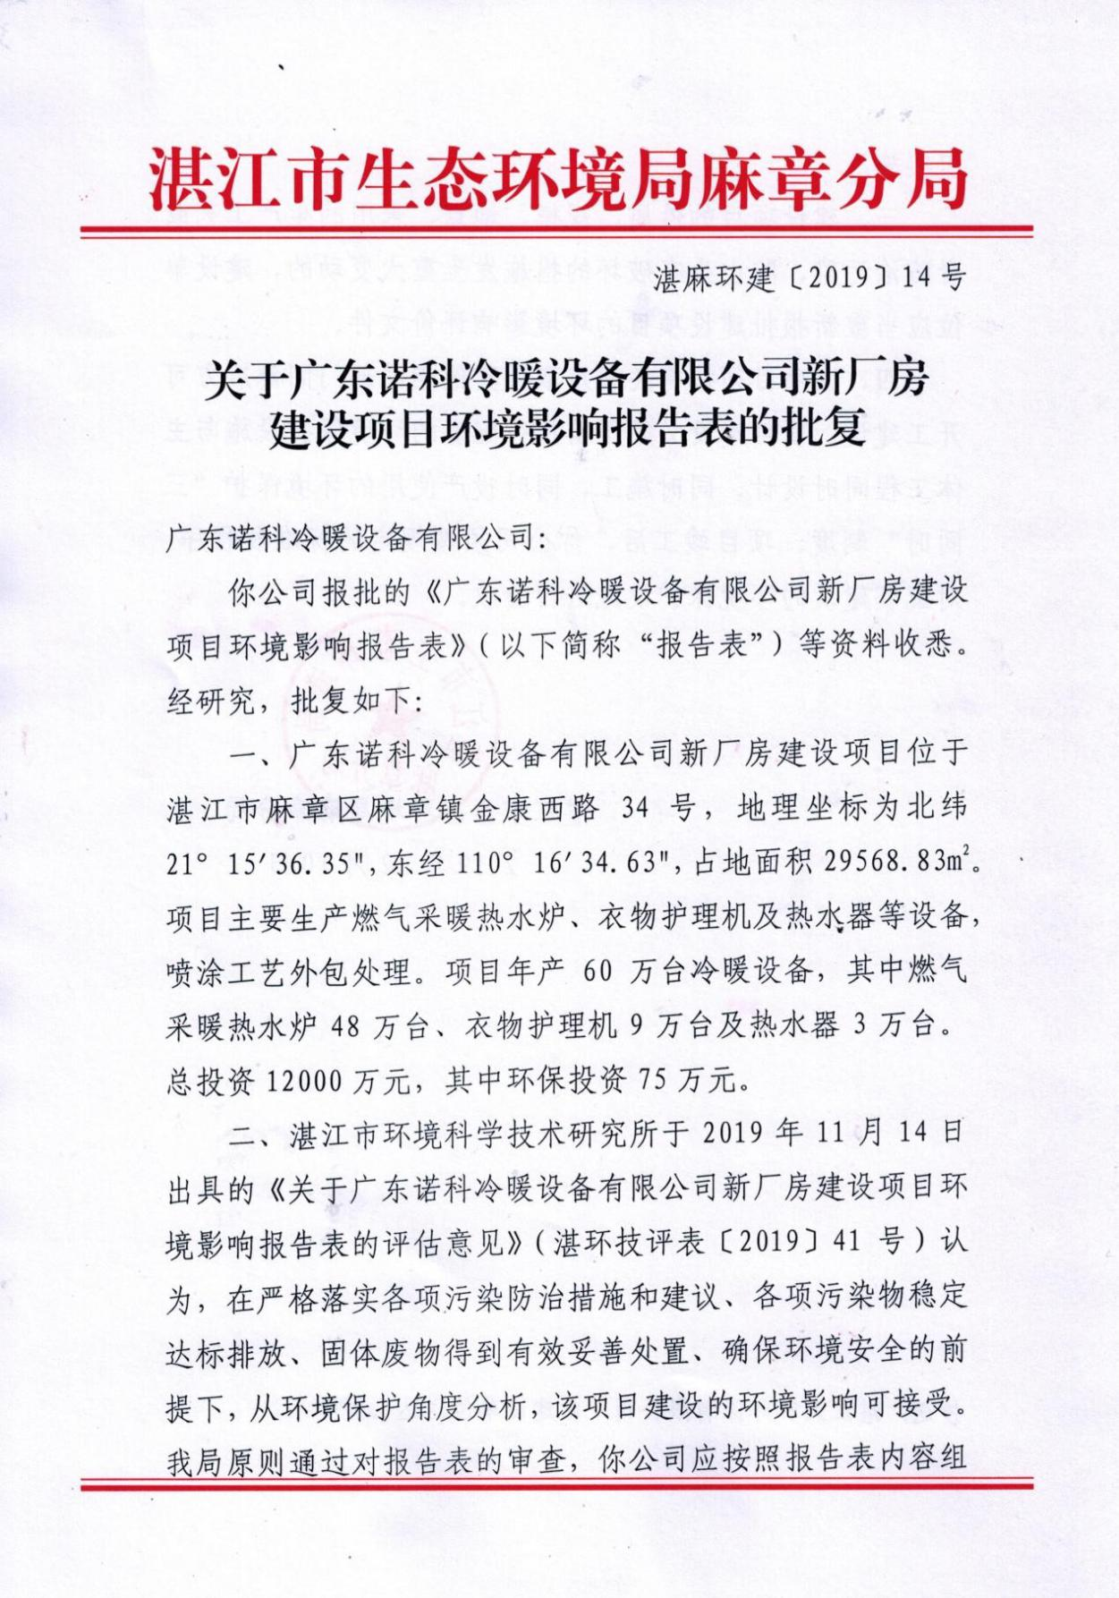

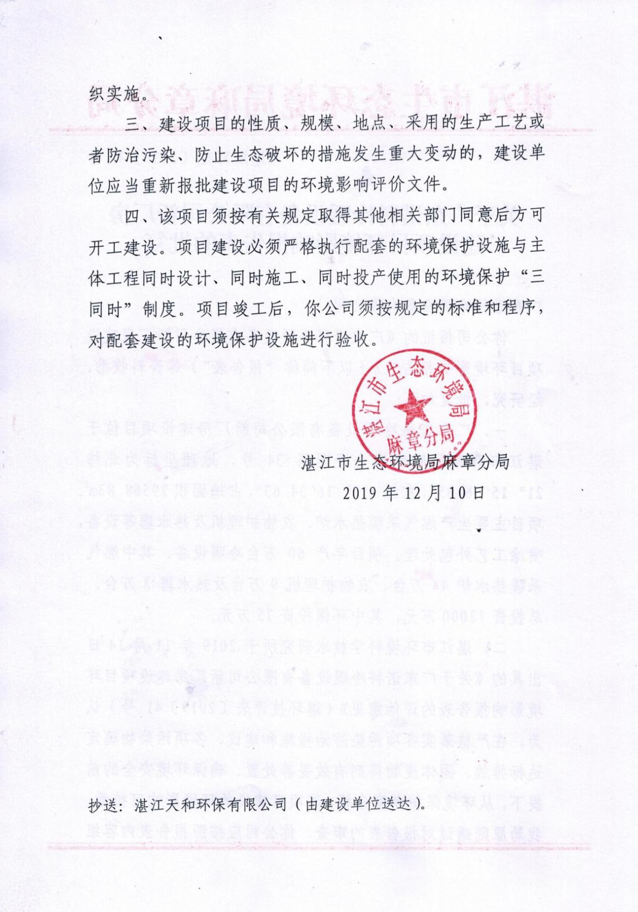

附件 2 营业执照
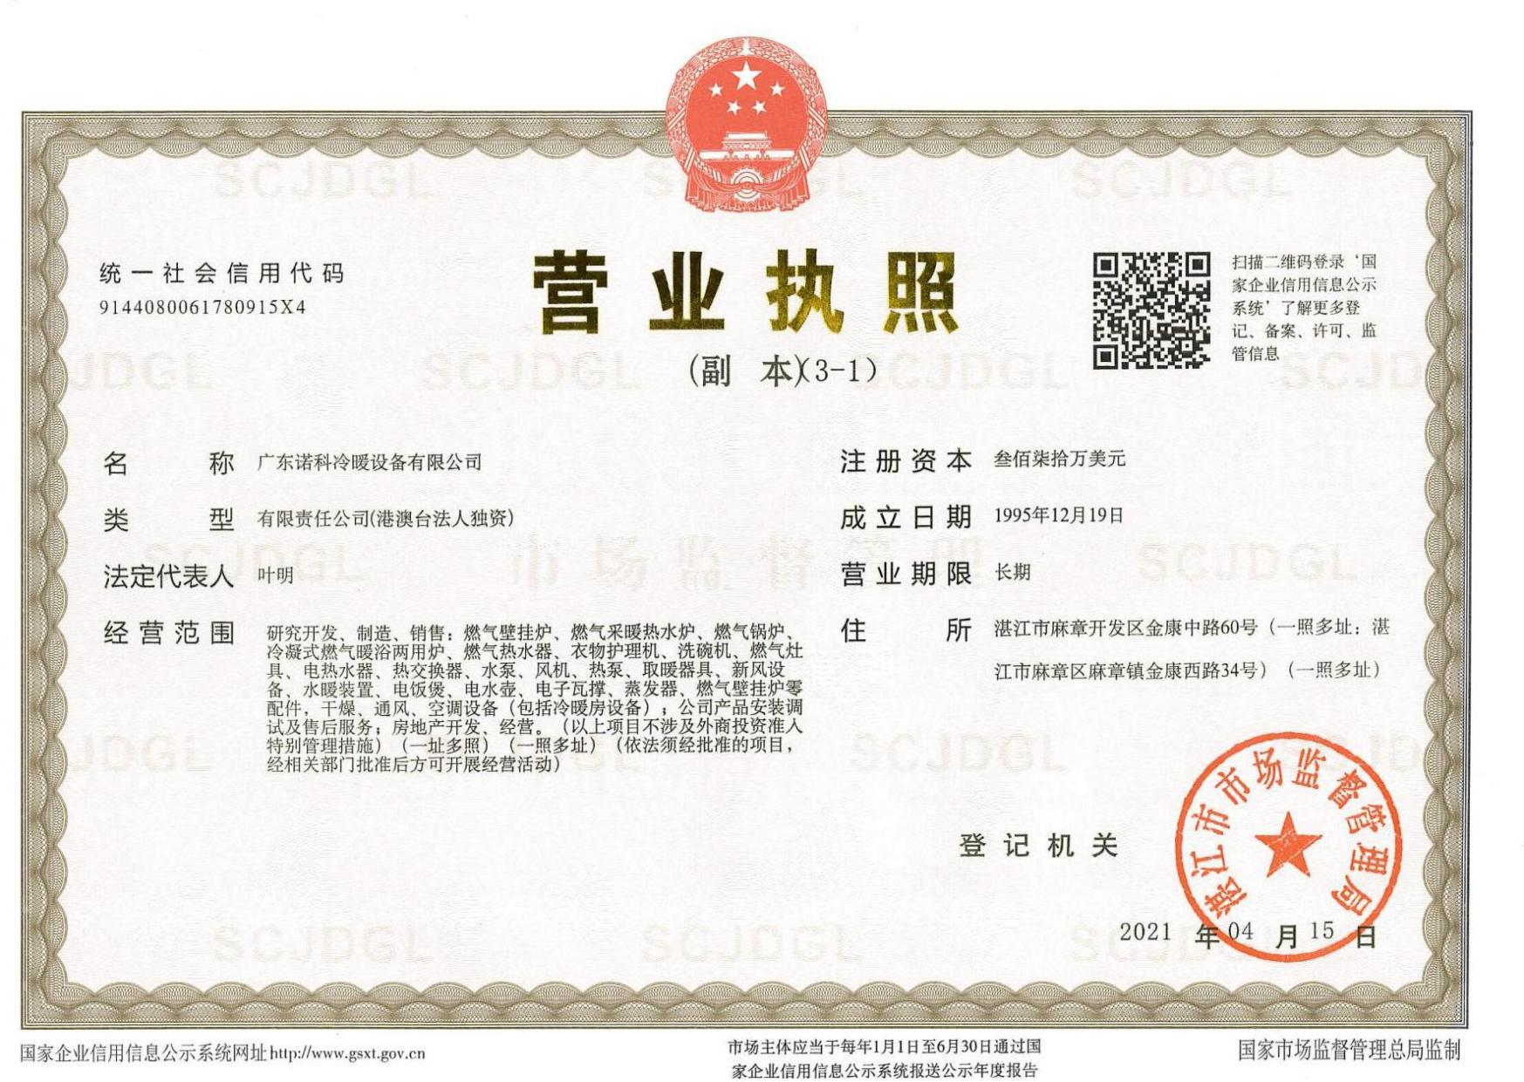

附件 3 验收监测报告
